***Прайс лист.***

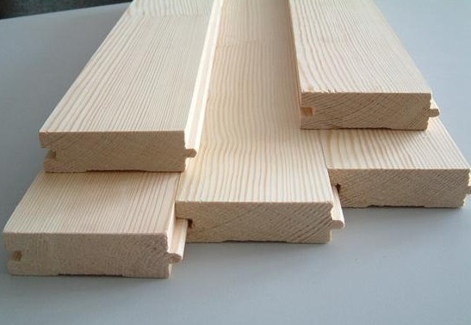

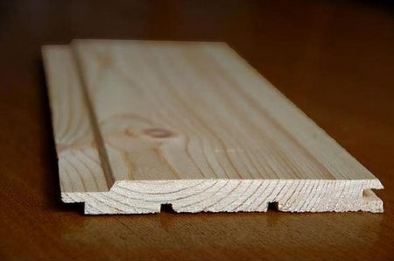

В 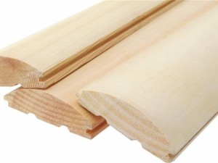

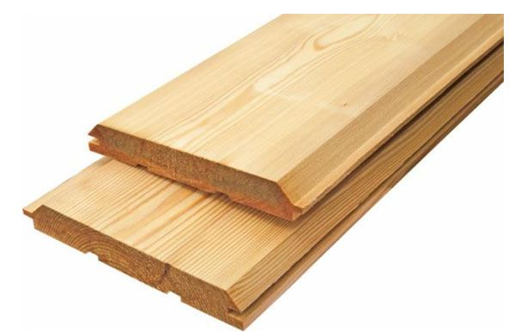

Упакованно в термоусадочную пленку .

**Доска половая** из хвойных пород дерева, после термообработки

0,036 * 110 мм длина от 3 м до 6 м

0,027 * 135 мм длина от 3 м до 6 м  
0,046 * 110 мм длина от 3 м до 6 м

0,046 * 135 мм длина от 3 м до 6 м

Сорт А-В

Цена за 1 м3 от 12500 до 13000 руб.

**Евровагонка** из хвойных пород дерева, после термообработки

0,090*0.0125 мм длина от 2 м до 6 м

0,110*0.0125мм длина от 2 м до 6 м

Сорт А-В

Цена за 1м3от 15000 до 15 500руб.

**Блок Хаус**  из хвойных пород дерева, после термообработки

0,027 * 135 мм длина от 3 м до 6 м

0,037 * 135 мм длина от 3 м до 6 м

0,047 * 135 мм длина от 3 м до 6 м

Сорт А-В

Цена за 1 м3 от12500 до 13000руб.

**Имитация бруса** из хвойных пород дерева, после термообработки

0,016 * 135 мм длина от 2 м до 6 м

0,021 * 135 мм длина от 2 м до 6 м

0,021 * 110 мм длина от 2 м до 6 м Сорт А-В

Цена за 1 м3 От 14000 до 14500 руб.